Запоминалки малышу
Алексей Рымов

1.Как с кроватки свесим ногу, сразу скажем:
«Слава Богу!»

2. После встанем у кроватки,
чтобы выполнить зарядку.
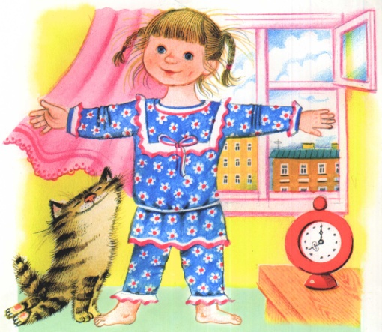

3. Чтоб не бегать к докторам,
чисти зубки по утрам.

4. Чтоб не ныл животик твой,
руки мой перед едой.
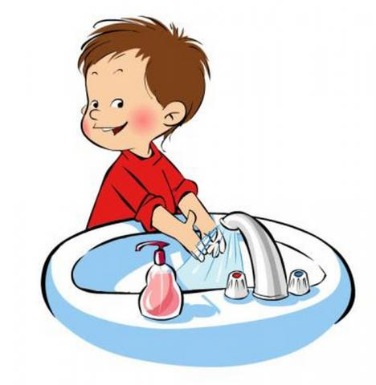
5. Перед тем, как подкрепиться,
надо Богу помолиться.
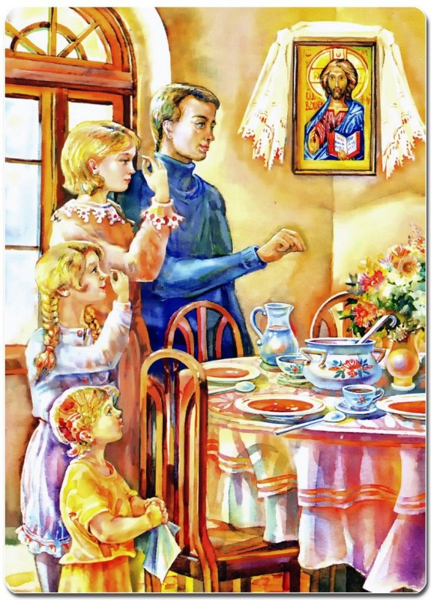

6. Чтобы слабым помогать,
надо кашу доедать.
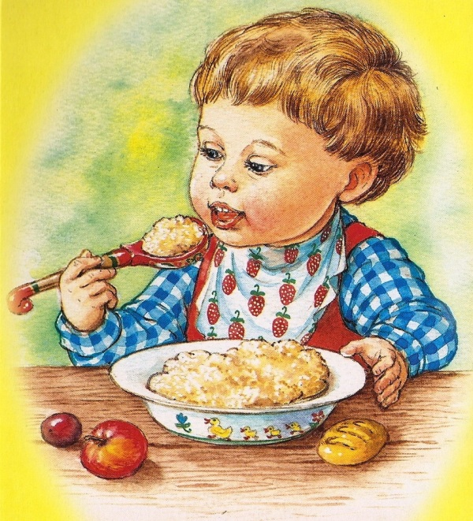

7. Кончил кушать или пить —
надо поблагодарить.

8. Чтобы папа не ворчал,
сделай, что пообещал.
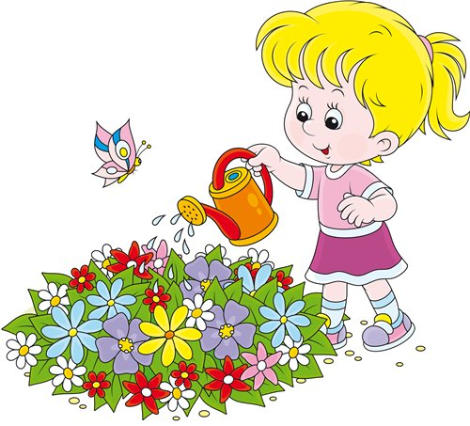
9. Перед делом говори:
«Господи, благослови!»
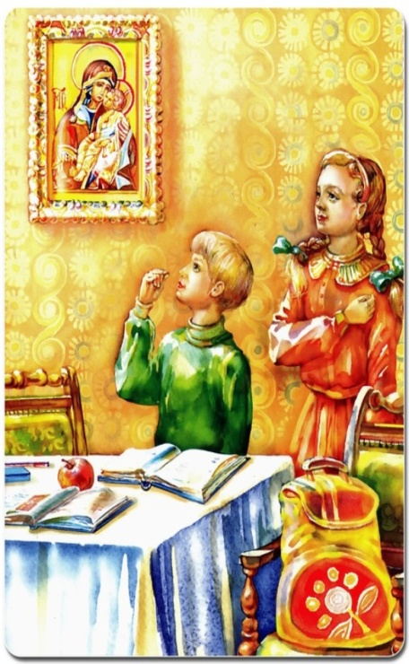

10. Чтобы Бог прибавил силы,
скажем:
«Господи, помилуй!»

11. Если хочешь добрым быть,
никогда нельзя грубить.

12. Чтобы быть хорошим самым, надо слушать папу с мамой.

13. Если кто-то рядом злится,
надо за него молиться.

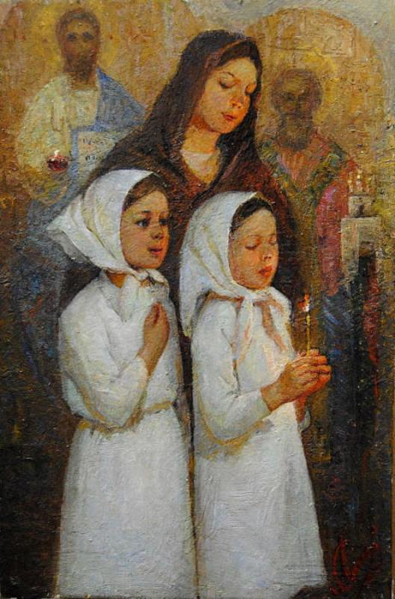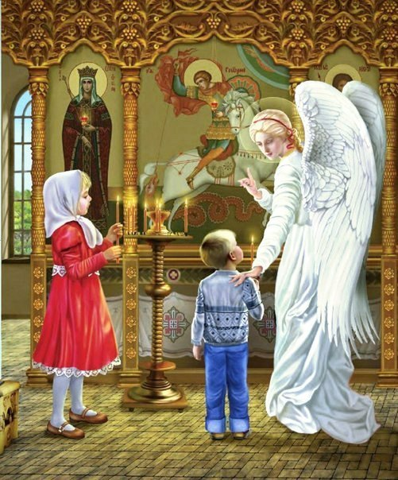

14. Если где-то насорил за собою убери.
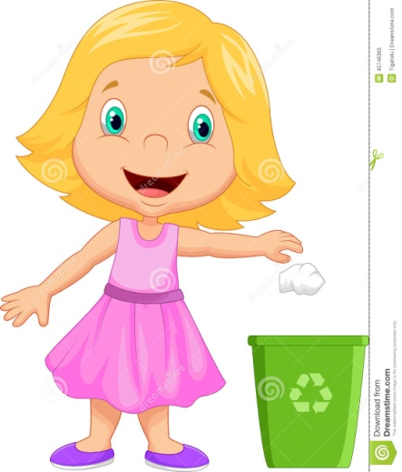
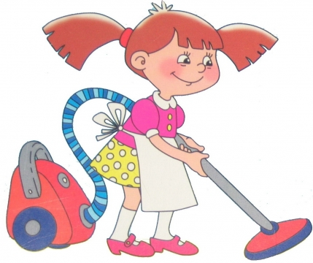

15. Сделать
что-нибудь любя, значит —
так, как для себя.

16. За розеткой ток живет,
не влезай — он больно бьёт!
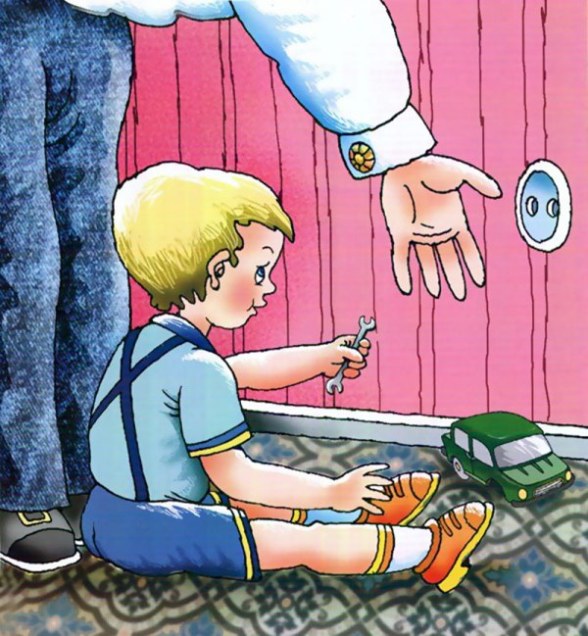

17. Чтоб другому угодить, надо жадность победить.
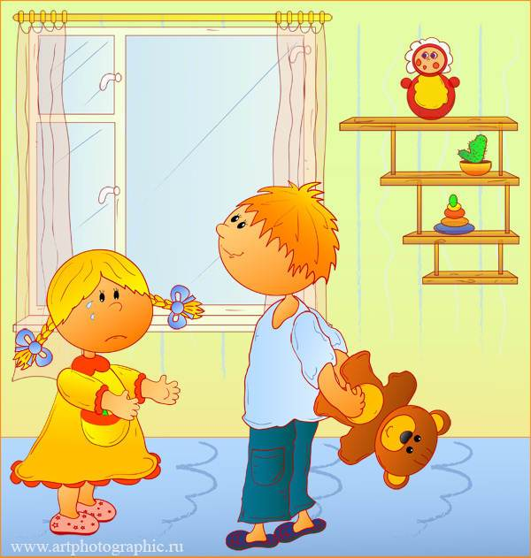
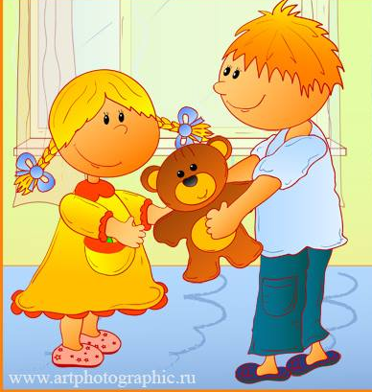

18. Если будешь уступать,
будет Ангел помогать.
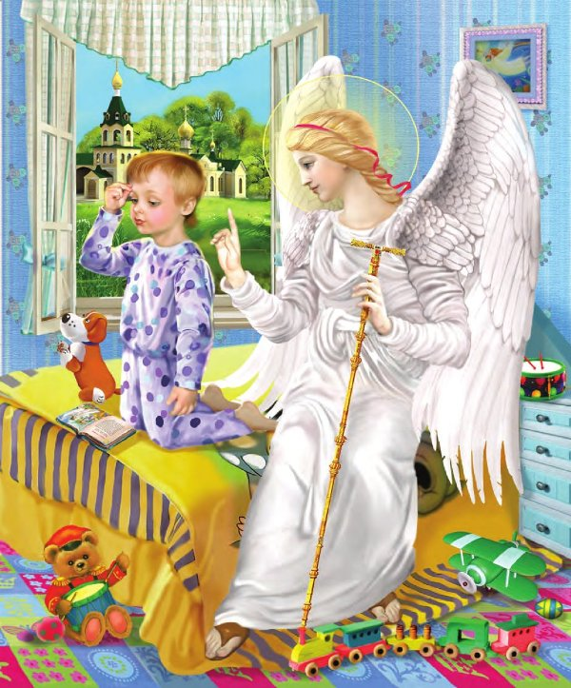

19. Ангел — это вестник Божий,
тот, кто нам в добре поможет.

20. Чтоб всегда спокойным быть, надо правду говорить.

21. Если ты ходил гулять,
надо обувь поменять.
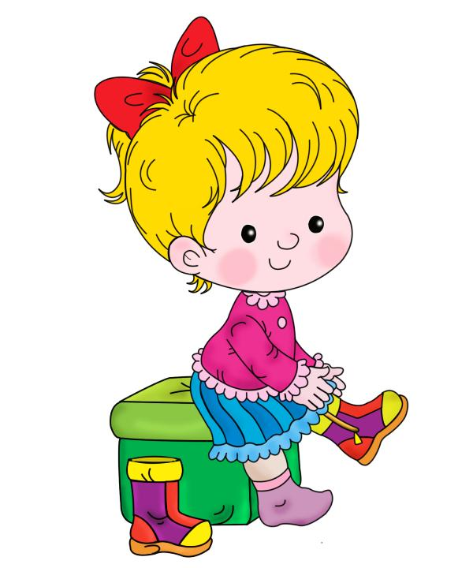

22. Если ты пришел с прогулки,
надо сразу вымыть руки.
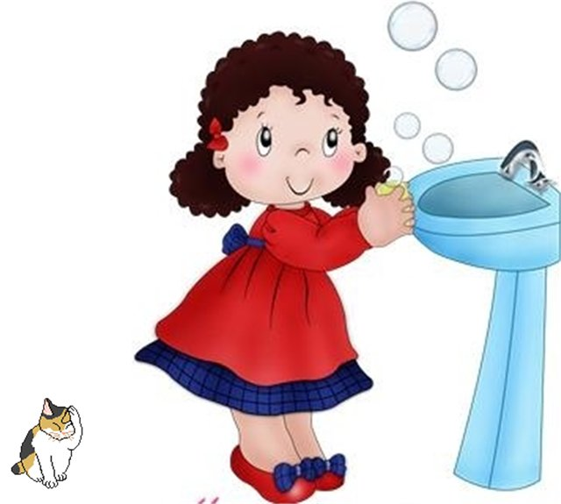

23. Чтобы утром бодрым встать,
надо вовремя лечь спать.

24. Чтобы зубки
не лечить,
ты их вечером почисть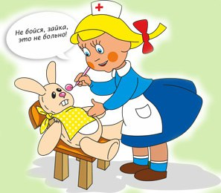.

25. Если что-то злое снится, надо сразу же креститься.

26. Если страшно, то проси:
"Матерь Божия, спаси!"
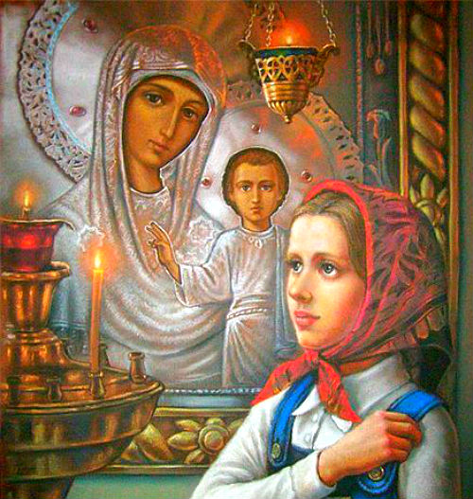

27. Чтобы страх напасть не мог,
скажем:
«Да воскреснет Бог!»
28. Перед сном произнесём:
«Слава Господу за всё!»
